بعض مشاكل المناعة تحاقن الدم وتعمي

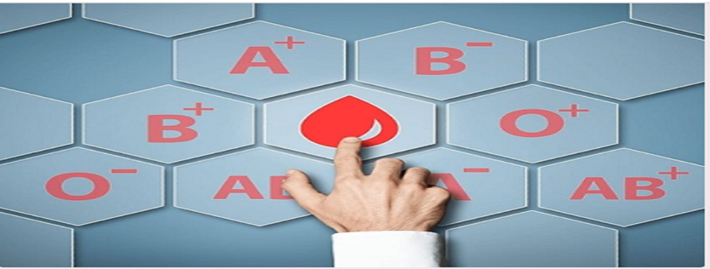
أحيانا يكون ضروريا تزويد شخص مصاب على إثر حوادث السير ’. العمليات الجراحية او المصاب بالأمراض المزمنة كالناعورية ’ الانيميا (فقر الدم) ..........بدم شخص اخر لانقاد حياته. الا ان هذه العملية لا تخلو من مخاطر اذ انه قد ينتج عنها مضاعفات أحيانا قاتلة.
فما هي اخطار تحاقن الدم؟
وماهي شروط تحاقن الدم؟
- مشاكل تحاقن الدم:

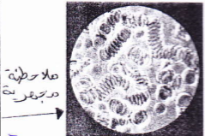 | 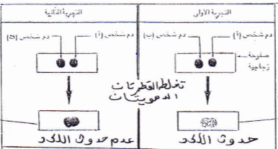 | 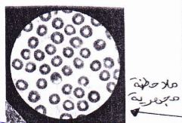
أحيانا ينتج عن خلط دم شخصين تشكل تكدسات كبيرة مرئية بالعين المجردة تسمى اللكد. مما يوحي بوجود تفاعلات بين مكونات الدمين من نوع مولد مضاد مضادات أجسام
وقد بينت الأبحاث ان الكريات الحمراء تحمل في غشائها الخارجي مولد مضاد يسمى مولد اللكد. ونميز نوعين من مولد اللكد:
- مولد اللكد A
- مولد اللكد B
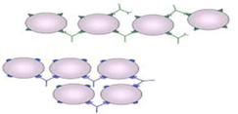
كما تحتوي البلازما على مضادات اجسام تسمى اللكدين المضاد.
ونميز نوعين من اللكدين المضاد:
- اللكدين المضاد ل A
- اللكدين المضاد ل B
ويحدث اللكد عندما نخلط دم شخص تتوفر كرياته الحمراء على
مولد لكد معين مع دم شخص اخر توجد في مصله (البلازما)
لكدين مضاد لنفس مولد اللكد.

- الفصائل الدموية:
كيف نحدد فصيلة دم شخص معين؟
نحضر تلاتة أمصال اختبار sérum test
- يحتوي على لكدين مضاد ل A
- يحتوي على اللكدين مضاد ل B
- يحتوي على اللكدين مضاد ل A ول B
ونقوم بالتجارب التالية (-): عدم حدوث اللكد (+): حدوث اللكد
دم الشخص | المصل المضاد لA | المصل المضاد لB | المصل المضاد  لA وB | مولد اللكد على الكريات الحمراء | الفصيلة الدموية | يحتوي مصله على اللكدين مضاد ل
أحمد | + | - | + | A | A | B
عائشة | - | + | + | B | B | A
محمد | + | + | + | Bو A | BA | لا شيء
لحسن | - | - | - | لا شيء | O | B و A

نستنتج ان الانسان يمكن ان تكون فصيلته الدموية: A أو B أو AB أ و O
الشخص | الفصيلة الدموية | الكريات الحمراء | المصل
أحمد | A | 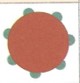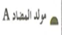 | 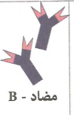
عائشة | B | 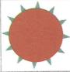 | 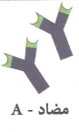
محمد | AB | 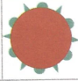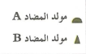 | لا شيء
لحسن | O | لا شيء | 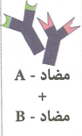

لماذا يحدث اللكد ادن؟
يحدث اللكد عندما نمزج دم شخص تتوفر كرياته الحمراء على مولد لكد معين مع دم شخص يحتوي مصله على اللكدين مضاد لنفس مولد اللكد
- شروط تحاقن الدم
لنجاح عملية تحقين الدم يجب الحرص على تجنب حقن شخص تتوفر كرياته الحمراء على مولد لكد معين لشخص يحتوي مصله على لكدين مضاد موجه ضد نفس مولد لكد الكريات الحمراء المتبرع بها و تلخص الخطاطة التالية التحقينات الممكنة .

A

AB O
متلق عام
معط عام
B

ملاحظة :
نعتمد على هذه الخطاطة فقط اذا كانت كمية الدم المنقولة قليلة اما اذا كانت كثيرة فيجب ان يكون المتلقي من نفس فصيلة المتبرع .
- عامل الريزوس FACTEUR RHESUS (Rh) :
بالرغم من احترام قواعد تحاقن الدم , يمكن ان يحدث اللكد أحيانا وينتج ذلك عن وجود مولد لكد إضافي على الغشاء الخارجي للكريات الحمراء عند بعض الأشخاص يسمى عامل الريزوس , ينعت الأشخاص الدين تتوفر كرياتهم الحمراء على هذا العامل Rh⁺ وينعت الأشخاص الدين لا تتوفر كرياتهم الحمراء على هذا العامل Rh⁻
لا توجد مضادات الاجسام (اللكدين مضاد ) لعامل الريزوس في دم أي شخص الا انها قد تظهر في دم الشخص Rh⁻ اذا ثم حقنه بدم شخص Rh⁺ و تحدث اللكد , ونعتمد على الخطاطة التالية

Rh⁻ Rh⁺

تمرين 1 :
انقل الجدول وضع علامة + متى كان التحاقن ممكنا و – متى كان غير ممكن :

ORh⁻ | ORh⁺ | ABRh⁻ | ABRh⁺ | BRh⁻ | BRh⁺ | ARh⁻ | ARh⁺
 |  |  |  |  |  |  |  | ARh⁺
 |  |  |  |  |  |  |  | ARh⁻
 |  |  |  |  |  |  |  | BRh⁺
 |  |  |  |  |  |  |  | BRh⁻
 |  |  |  |  |  |  |  | ABRh⁺
 |  |  |  |  |  |  |  | ABRh⁻
 |  |  |  |  |  |  |  | ORh⁺
 |  |  |  |  |  |  |  | ORh⁻
تمرين 2:
لتحديد الفصيلة الدموية لشخصين X وY , نأخذ عينة من دم كل واحد منهما و نمزجها بأمصال اختبار كما هو مبين في الجدول .
(+): حدوث اللكد (-): عدم حدوث اللكد.
امصال الاختبار | مضاد ل A | مضاد لB | مضاد ل Aو B
دم الشخص X | + | + | +
دم الشخص Y | - | + | +
- اعتمادا على نتائج التجارب، أحدد الفصيلة الدموية لكل شخص.
- نعزل بلازما دم كل شخص عن كرياته الحمراء وننجز التجارب الاتية:
- خلط بلازما الشخص X مع الكريات الحمراء للشخص Y
- خلط بلازما الشخص Y مع الكريات الحمراء للشخص X
استنتج نتيجة كل تجربة. علل جوابك.

نهاية البرنامج السنوي
SVT

